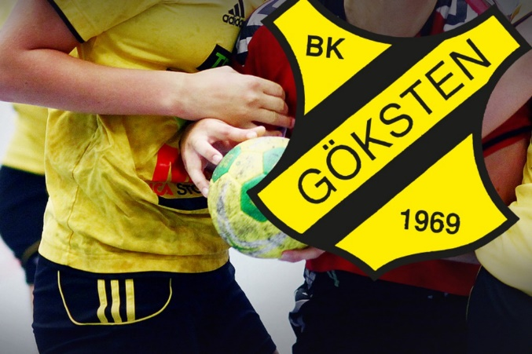

**USM Lördag 14 -15 Oktober**

**Arrangör: Göksten BK Flickor 09-10**

**Plats: Ellfolk**

|  |  |  |
| --- | --- | --- |
|  |  |  |
|  |  |  |
| **Lördag 14/10** | **Matcher** | **Sekretariat** |
|  |  |  |
| **Kl: 14.00** | **GBK- BOLTON** | **Leah & Lily** |
|  |  |  |
| **Kl: 15.30** | **RIMBO - MANTORP** | **Leah & Lily** |
|  |  |  |
| **Kl: 17.00** | **BOLTON - SKÖVDE** | **Emilia & Leoni** |
|  |  |  |
| **Kl: 18.30** | **GBK - MANTORP** | **Emilia & Leoni** |
|  |  |  |
| **Kl: 20.00** | **SKÖVDE - RIMBO** | **Sofi & Edla** |
|  |  |  |
| **Söndag 15/10** | **Matcher** | **Sekretariat** |
|  |  |  |
| **Kl: 09:00** | **BOLTON - MANTORP** | **Lily & Emilia** |
|  |  |  |
| **Kl: 10:30** | **GÖKSTEN - SKÖVDE** | **Lily & Emilia** |
|  |  |  |
| **Kl: 12:00** | **RIMBO - BOLTON** | **Lily & Leoni** |
|  |  |  |
| **Kl: 13.30** | **MANTORP - SKÖVDE** | **Sofie & Edla** |
|  |  |  |
| **Kl: 15.00** | **GÖKSTEN - RIMBO** | **Sofie & Edla** |
|  |  |  |
|  |  |  |
|  |  |  |
|  |  |  |
|  |  |  |
|  |  |  |
| **Lördag 14/10** | **Kiosk** | **Matchvärd** |
|  |  |  |
| **Kl: 12.00 - 15.00** | **Shanea & Noomie** | **Alice & Wilda** |
|  |  |  |
| **Kl: 15.00 - 18.00** | **Wilda & Millie** | **Enna & Noomie** |
|  |  |  |
| **Kl: 18.00 - 21.00** | **Tess & Signe L** | **Meja & Amal** |
|  |  |  |
|  |  |  |
| **Söndag 15/10** | **Kiosk** | **Matchvärd** |
|  |  |  |
| **Kl: 07.30 -10.00** | **Amal & Signe L** | **Shanea & Melina** |
|  |  |  |
| **Kl: 10.00 - 13.00** | **Alice & Melina** | **Wilda & Enna** |
|  |  |  |
| **Kl: 13.00 - 16.00** | **Meja & Millie** | **Tess & Noomie** |
|  |  |  |

Här är schemat för funktionärer på USM. Är det någon som inte kan de pass man blivit tilldelad får man själv ta ansvar för att ta kontakt och byta med annan förälder.

Varje spelare ska se till att bidra med fikabröd (30 stycksaker var). Kan vara i form av bullar, sockerkaka, kakor, etc.  
Heddas föräldrar kommer att baka frallor för båda dagarna. Ett extra tack till er!

De som har första och sista passen på dagarna hjälps även åt att förbereda inför uppstart av dagen och bortplockning efter sista matchen.